Struts

Craig McClanahan tarafından Mayıs 2000’de yazıldı ve Apache kuruluşuna hediye edildi. Jakarta Struts olarak da isimlendirilmektedir.
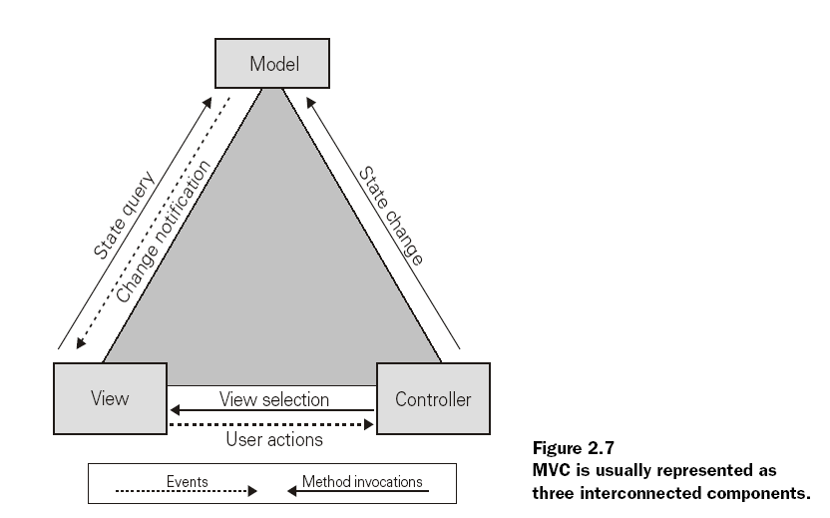

- Struts MVC deseni(pattern) kullanır.

Struts model, görünüm (view) ve denetçi (controller) MVC tasarım kalıbına dayalı sunucu taraflı bir java uygulamasıdır. Web uygulamalarının sunum katmanını kolayca ayırabilmek, aynı zamanda birim işlem ve veri katmanından soyutlamak için tasarlanmış açık kodlu bir framework’tür.
Model: Model veri nesnelerinin kullanıcıya sunumundan sorumludur
Görünüm: Modelin ekrana sunumunda görev alır. Veri nesnelerinin o anki durumlarını sunar.
Denetçi: Kullanıcı girdileri ile etkileşecek kullanıcı arayüzlerinin yollarını tanımlar. Denetçi bileşeni model veya veriyi işleyen bir nesnedir.
Struts MVC nin JSP, JSP etiketleri(tags) ve java servletlerinden oluşan kombinasyonun gerçekleştirimidir.Struts daki her görünüm bileşeni struts etiketlerinin kombinasyonlarını barındıran bir JSP ile eşleşir.
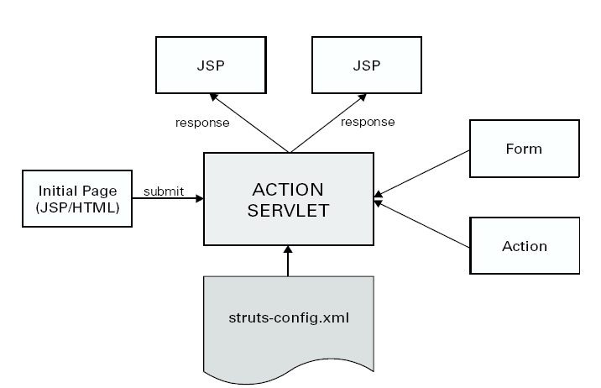

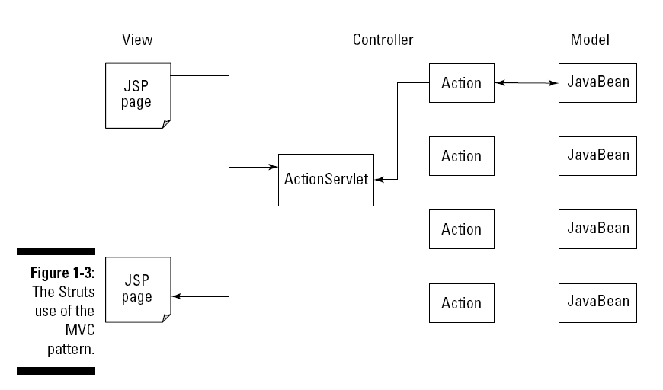

- Action, ActionForm, ActionForward, ActionMapping sınıfları ve ilişkili kaynaklar “struts-config.xml” dosyası içinde tanımlanırlar.

ACTION SINIFI
Action sınıfının birkaç görevi var:
- Görüntülenecek JSP için veriyle birlikte istem (request)/oturum başlatmak
- Veri ile ActionForm sınıf çekirdeğini(bean) kurmak
- ActionForm sınıf çekirdeğindeki kullanıcıdan dönen veriyi geçerlemek(validate) ve veri tabanında saklamak
Bu son madde için Action sınıfındaki name alanına karşılık gelen struts-config.xml de name/yol çifti(yerel ve genel yönleniciler) kurulur.
JSP sayfasına veri aktarmak için mutlaka bir ActionForm sınıfına ihtiyaç vardır, yani bir JSP sayfasından başka bir JSP sayfasına doğrudan bir geçiş söz konusu değildir. JSP’lere doğrudan erişim tehlikelidir, mutlaka denetçi üzerinden geçiş yapmaları gerekir. Aksi takdirde denetçinin sağlayacağı erişim kontrolü atlanmış olur.

İlk Yapılacaklar

- File / New / Project / Web Project (Dynamic Web değil !!)

- MyEclipse / Add Struts Capabilities

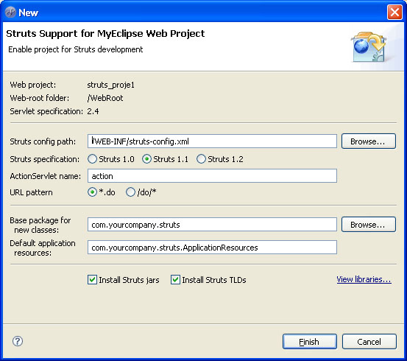

web.xml dosyası
..........................
<servlet>
<servlet-name>action</servlet-name>
<servlet-class>org.apache.struts.action.ActionServlet</servlet-class>
<init-param>
<param-name>config</param-name>
<param-value>/WEB-INF/struts-config.xml</param-value>
</init-param>
....................
<servlet-mapping>
<servlet-name>action</servlet-name>
<url-pattern>*.do</url-pattern>
</servlet-mapping>

struts-config.xml
<?xml version="1.0" encoding="UTF-8"?>
<!DOCTYPE struts-config PUBLIC "-//Apache Software Foundation//DTD Struts Configuration 1.1//EN" "http://jakarta.apache.org/struts/dtds/struts-config_1_1.dtd">

<struts-config>
<data-sources />
<form-beans />
<global-exceptions />
<global-forwards />
<action-mappings />
<message-resources parameter="com.mysite.struts.ApplicationResources" />
</struts-config>

Boş bir struts-config.xml dosyası

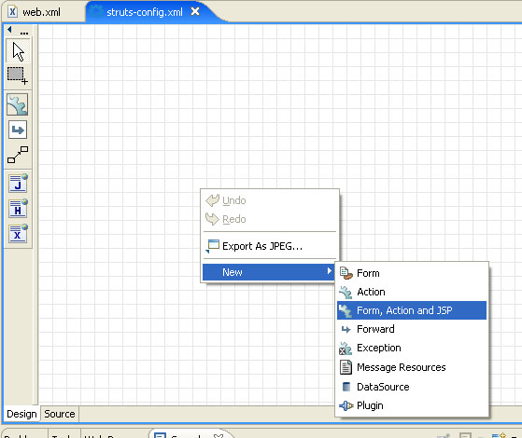

struts-config.xml dosyasının grafik gösterimi.

MyEclipse ile en kolay struts uygulaması New / Form / Action and JSP ile yapılabilir.
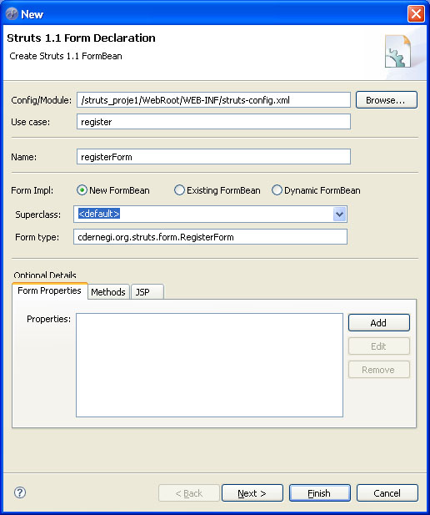

Struts form sihirbazı

- Bununla standart bir şablon olarak birbiri ile ilişkili sayfa ve sınıfları getirmek için bir sihirbaz devreye girer. Bu kısımda ilk olarak FormBean tanımlamaları ve “Next” yapıldıktan sonra da action tanımlamaları yapılır.
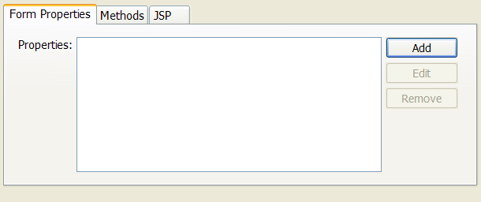
Form propertileri burada tanımlanacak.

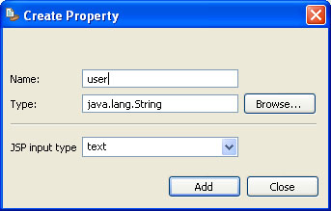 | 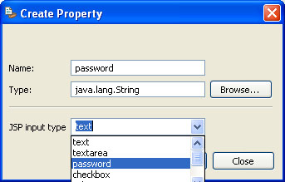

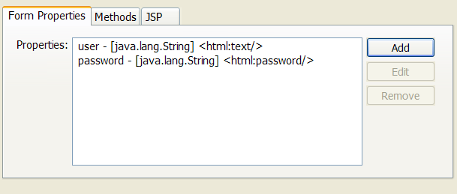

- Örnek olarak user ve password propertileri tanımlandı.

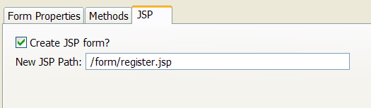
Veri giriş için gerekli jsp sayfası bu şekilde tanımlanır. user ve password propertilerini dolduracak ekranlar hazır gelir.

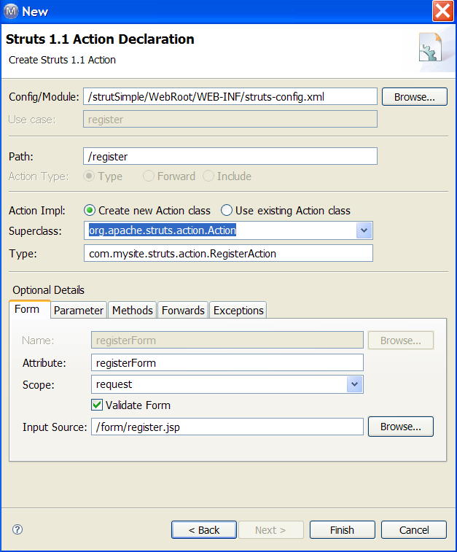
Action sınıfı
bilgi giriş için kullanılacak
Geçerliliği sınanacak
struts-config.xml dosyasında kullanılacak path tanımı

Action tanımlama sihirbazı
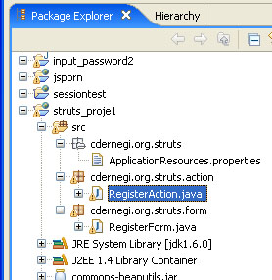

package explorer’deki son durum
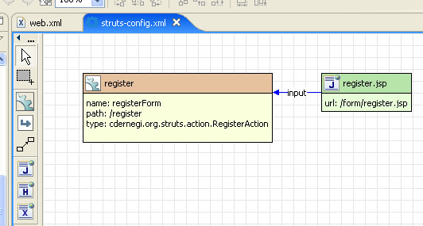

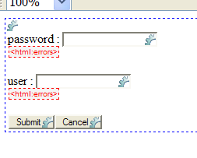
İşlemlerin başarılı veya başarısız olması durumunda gidilecek sayfaların tanımlanması

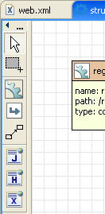
jsp sayfası tanımlama

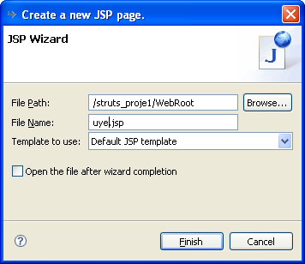

Başarılı olma durumunda gidilecek sayfa
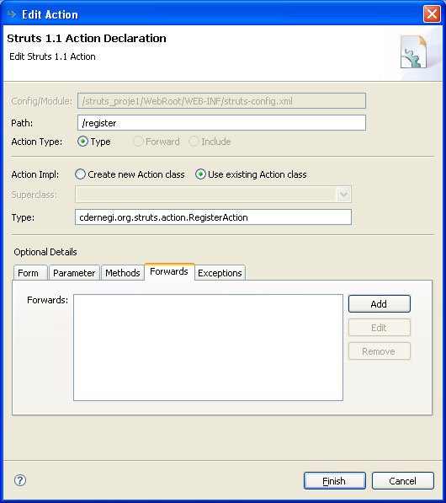

Sihirbaz yardımıyla işlemin başarılı/başarısız olma durumunda gidilecek sayfaların belirtilmesi

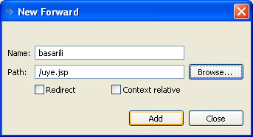

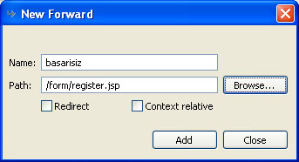

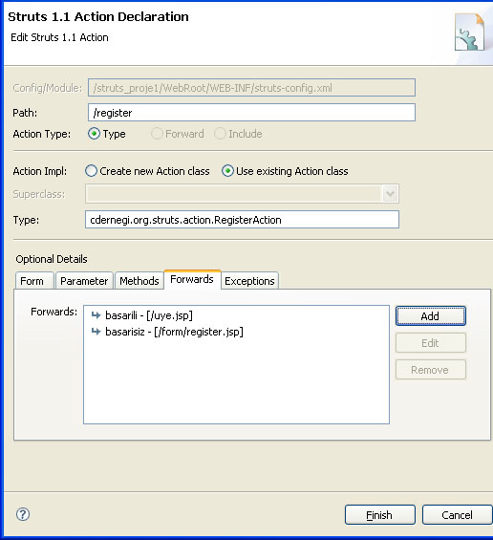
<forward name="basarili" path="/uye.jsp" />
<forward name="basarisiz" path="/form/register.jsp" />

Sihirbaz ekranındaki görüntü

- Bu yeni oluşan “struts-config.xml” dosya görüntüsü aşağıdaki gibidir:
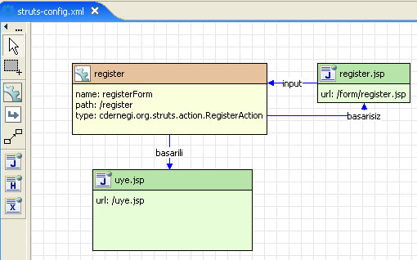

“struts-config.xml” dosyasının tasarım görüntüsü

<?xml version="1.0" encoding="UTF-8"?>
<!DOCTYPE struts-config PUBLIC "-//Apache Software Foundation//DTD Struts Configuration 1.1//EN" "http://jakarta.apache.org/struts/dtds/struts-config_1_1.dtd">

<struts-config>
Gerçek sınıf adı
<data-sources />
<form-beans >
<form-bean name="registerForm"

type="cdernegi.org.struts.form.RegisterForm" />

</form-beans>
İsimler aynıdır

<global-exceptions />
<global-forwards />
<action-mappings >
<action
attribute="registerForm"
action bilgiyi register.jsp’den alır.
input="/form/register.jsp"
name="registerForm"
path="/register"
scope="request"

type="cdernegi.org.struts.action.RegisterAction">
action sınıfının asıl adı: RegisterAction

<forward name="basarili" path="/uye.jsp" />
<forward name="basarisiz" path="/form/register.jsp" />
</action>
</action-mappings>
<message-resources parameter="cdernegi.org.struts.ApplicationResources" />
</struts-config>

“struts-config.xml” dosyasının kaynak kodu

RegisterForm.java
package cdernegi.org.struts.form;

import javax.servlet.http.HttpServletRequest;
import org.apache.struts.action.ActionErrors;
import org.apache.struts.action.ActionForm;
import org.apache.struts.action.ActionMapping;

public class RegisterForm extends ActionForm {
private String password;
private String user;
public ActionErrors validate(ActionMapping mapping,
HttpServletRequest request) {
Form bilgilerinin geçerliliği (validation) burada yapılıyor!!!
return null;
}
public void reset(ActionMapping mapping, HttpServletRequest request)
{
}
public String getPassword() {
return password;
}
public void setPassword(String password) {
this.password = password;
}
public String getUser() {
return user;
}
public void setUser(String user) {
this.user = user;
}
}

RegisterAction.java
package cdernegi.org.struts.action;

import javax.servlet.http.HttpServletRequest;
import javax.servlet.http.HttpServletResponse;
import org.apache.struts.action.Action;
import org.apache.struts.action.ActionForm;
import org.apache.struts.action.ActionForward;
import org.apache.struts.action.ActionMapping;
import cdernegi.org.struts.form.RegisterForm;

public class RegisterAction extends Action {

public ActionForward execute(ActionMapping mapping, ActionForm
form,
HttpServletRequest request, HttpServletResponse
response)
{
RegisterForm registerForm = (RegisterForm) form;
return null;
}
}

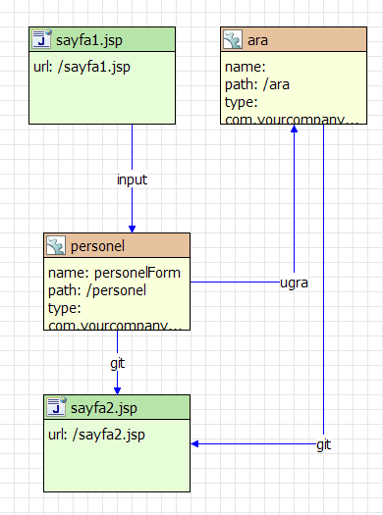 | 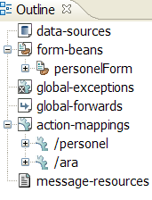

<struts-config>
<data-sources />
<form-beans >
<form-bean name="personelForm" type="org.apache.struts.action.DynaActionForm" />
</form-beans>
<global-exceptions />
<global-forwards />
<action-mappings >
<action
attribute="personelForm"
input="/sayfa1.jsp"
name="personelForm"
path="/personel"
scope="request"
type="com.yourcompany.struts.action.PersonelAction">
<forward name="git" path="/sayfa2.jsp" />
<forward name="ugra" path="/ara.do" />
</action>
<action path="/ara" type="com.yourcompany.struts.action.AraAction" >
<forward name="git" path="/sayfa2.jsp" />
</action>
ActionForm

ActionForm’lar nesneler ile HTML formları arasında veri transferini sağlarlar. Action formlar gerçekte MVC tasarım kalıbında bir parçayı (Model) temsil etmezler. View ile Controller tabakaları arasında bir yerde bulunurlar ve iki tabaka arasında nesne transferi yaparlar. ActionForm’lar bean yapısındadırlar. Veriler request veya session faaliyet alanında tutulurlar. Varsayılan faaliyet alanı(scope) session’dır. ActionForm’lar validation (geçerleme) yaparlar. Form’daki bilgiler gönderilmeden önce reset() metodu çağrılır.

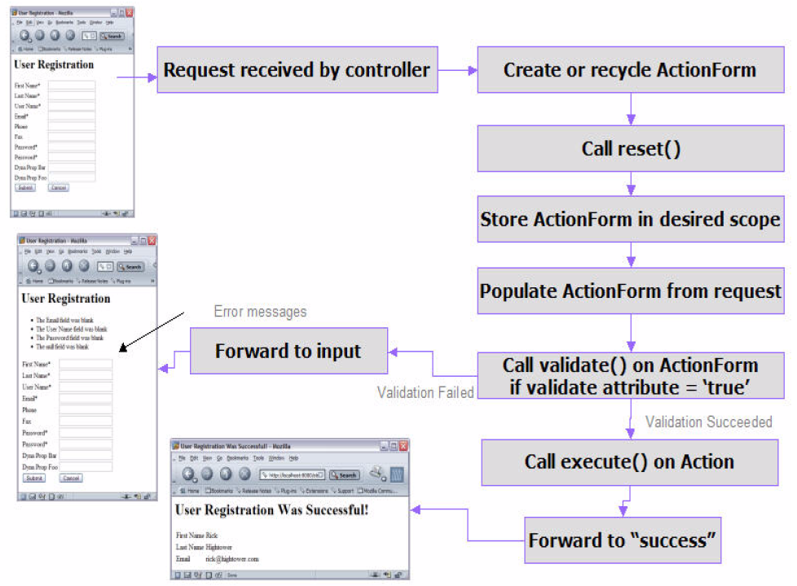
ActionForm’un Yaşam Döngüsü

register.jsp
<%@ taglib uri="http://jakarta.apache.org/struts/tags-bean" prefix="bean"%>
<%@ taglib uri="http://jakarta.apache.org/struts/tags-html" prefix="html"%>
…………………………
<html:form action="/register">
password : <html:password property="password"/> <html:errors property="password"/> <br/>
user : <html:text property="user"/> <html:errors property="user"/> <br/>
<html:submit/> <html:cancel/>
</html:form>

RegisterAction.java (mapping yapılmış)

public ActionForward execute(ActionMapping mapping, ActionForm form,
HttpServletRequest request, HttpServletResponse response) {

RegisterForm registerForm = (RegisterForm) form;
RegisterForm sınıfında bilgi alma!!!

// ActionForm Bean’inden verilerin alınması...
String user = registerForm.getUser();
String password = registerForm.getPassword();

// verilerin alınması doğruluğunun sınanması, doğruysa “basarili”
// yanlışsa “basarisiz”gönderilmeleri.
if(user.equals("Ahmet")&&password.equals("1234"))
return mapping.findForward("basarili");
return mapping.findForward("basarisiz");
}
<action-mappings >
<action
attribute="registerForm"

input="/form/register.jsp"
user ve password uyuyorsa uye.jsp çağırılır!!!
name="registerForm"
path="/register"
scope="request"

type="cdernegi.org.struts.action.RegisterAction">

<forward name="basarili" path="/uye.jsp" />
<forward name="basarisiz" path="/form/register.jsp" />
uyum yoksa register.jsp çağırılır!!!
</action>
</action-mappings>
struts-config.xml

Aktarılan Sayfa Parametrelerinin Klasik JSP Yöntemi ile ve Struts Etiketleri ile Alınması

uye.jsp
Klasik JSP yöntemiyle bilgi aktarımı
<%=request.getParameter("user")%>
<br/>
Bizim üyemizsiniz...<br>

Struts Etiketleri ile bilgi aktarımı
<action
attribute="registerForm"
input="/form/register.jsp"
struts-config.xml
name="registerForm"
path="/register"
scope="request"
type="com.yourcompany.struts.action.RegisterAction">
<forward name="basarisiz" path="/form/register.jsp" />
<forward name="basarili" path="/uye.jsp" />
</action>

. . . .
<%@ taglib uri="http://jakarta.apache.org/struts/tags-bean" prefix="bean" %>
. . . .
<%-- Struts Etiketi ile alınıp, yazdırıldı... --%>
<bean:write name="registerForm" property="user"/>
<br/>
Bizim üyemizsiniz...
Basit Veri Tabanı Uygulaması

Çoğunlukla hibernate kullanılır. Ancak basit veri tabanı uygulamaları da bazen gerekmektedir.

personel tablosu
ad | varchar | 20
soyad | varchar | 20
no | int | 5
email | varchar | 20

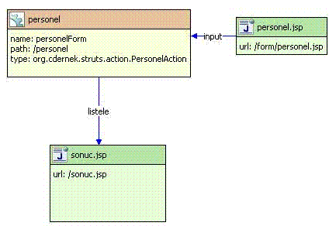

public class PersonelForm extends ActionForm {
private String email;
private String no;
private String ad;
private String soyad;

public class User {
private String ad;
private String soyad;
private String no;
private String email;

public String getAd() {
return ad;
}

public void setAd(String ad) {
this.ad = ad;
}
...
...

}

public class PersonelAction extends Action {
...
...
public ActionForward execute(ActionMapping mapping, ActionForm form, HttpServletRequest request, HttpServletResponse response) {
PersonelForm personelForm = (PersonelForm) form;// TODO Auto-generated method stub
String url="jdbc:mysql://localhost:3306/test";
String user="root";
String password="";
try {
List list=new ArrayList();
Class.forName("com.mysql.jdbc.Driver");
Connection con = DriverManager.getConnection(url, user, password);
Statement stmt = con.createStatement();
ResultSet rs = stmt.executeQuery("select * from personel");

while(rs.next()){
String ad=rs.getString(1);
String soyad=rs.getString(2);
String no=rs.getString(3);
String email=rs.getString(4);
User user1=new User();
user1.setAd(ad);
user1.setSoyad(soyad);
user1.setNo(no);
user1.setEmail(email);
list.add(user1);
}
request.setAttribute("users", list);
con.close();
return mapping.findForward("listele");
} catch (ClassNotFoundException e) {
// TODO Auto-generated catch block
e.printStackTrace();
} catch (SQLException e) {
// TODO Auto-generated catch block
e.printStackTrace();
}
return null;
}
}

Sonuçların Görüntülenmesi

sonuc.jsp
<%@ taglib uri = "http://jakarta.apache.org/struts/tags-bean" prefix="bean" %>
<%@ taglib uri= "http://jakarta.apache.org/struts/tags-html" prefix="html" %>
<%@ taglib uri= "http://jakarta.apache.org/struts/tags-logic" prefix="logic" %>
...
...
<body>
<logic:iterate id="user" name="users">
<bean:write name="user" property="ad"/><br>
</logic:iterate>
</body>

<logic:present name="users">
. . .
<logic:iterate id="user" name="users">
<bean:write name="user" property="ad"/><br>
</logic:iterate>
. . .
</logic:present>

<logic:present name="users"> etiketi user mevcut ise ilgili kodu çalıştırır (Bir tür if komutu)

<logic:iterate> etiketi for-each döngüsü gibi çalışmaktadır.

Başka Bir Örnek

public class DBTest {

/**
* @param args
*/
public static void main(String[] args) {
try {
Class.forName("org.apache.derby.jdbc.ClientDriver");
String url="jdbc:derby://localhost:1527/myeclipse";
String user="classiccars";
String password="classiccars";
Connection con=DriverManager.getConnection("jdbc:derby://localhost:1527/myeclipse",user,password);

Statement stmt = con.createStatement();
String sql="select * from employee";
ResultSet rs = stmt.executeQuery(sql);
while(rs.next()){
System.out.println(rs.getString("firstname"));
}
} catch (ClassNotFoundException e) {
// TODO Auto-generated catch block
e.printStackTrace();
} catch (SQLException e) {
// TODO Auto-generated catch block
e.printStackTrace();
}

}

}

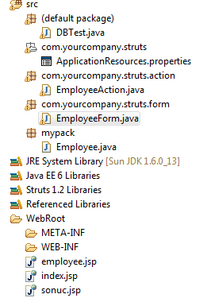
public class EmployeeAction extends Action {
/*
* Generated Methods
*/

/**
* Method execute
*
* @param mapping
* @param form
* @param request
* @param response
* @return ActionForward
*/
public ActionForward execute(ActionMapping mapping, ActionForm form,
HttpServletRequest request, HttpServletResponse response) {
EmployeeForm employeeForm = (EmployeeForm) form;// TODO Auto-generated
// method stub
try {
Class.forName("org.apache.derby.jdbc.ClientDriver");
String url = "jdbc:derby://localhost:1527/myeclipse";
String user = "classiccars";
String password = "classiccars";
Connection con = DriverManager.getConnection(
"jdbc:derby://localhost:1527/myeclipse", user, password);

Statement stmt = con.createStatement();
String sql = "select * from employee";
ResultSet rs = stmt.executeQuery(sql);
List<Employee> liste = new ArrayList<Employee>();
while (rs.next()) {
Employee emp = new Employee();
String firstName=rs.getString("firstname");
emp.setFirstName(firstName);
emp.setLastName(rs.getString("lastname"));
System.out.println(firstName);
liste.add(emp);
}
request.setAttribute("employees", liste);
return mapping.findForward("listele");

} catch (ClassNotFoundException e) {
// TODO Auto-generated catch block
e.printStackTrace();
} catch (SQLException e) {
// TODO Auto-generated catch block
e.printStackTrace();
}
return null;
}
}

package mypack;
public class Employee {
private String lastName;
private String firstName;
public String getLastName() {
return lastName;
}
public void setLastName(String lastName) {
this.lastName = lastName;
}
public String getFirstName() {
return firstName;
}
public void setFirstName(String firstName) {
this.firstName = firstName;
}

}

<logic:iterate id="empl" name="employees">
<bean:write name="empl" property="firstName" />
<br>
</logic:iterate>

package org.csystem.db;

public class Personel {
private int id;
private String ad;
private String soyad;
private int maas;

public int getId() {
return id;
}

public void setId(int id) {
this.id = id;
}

public String getAd() {
return ad;
}

public void setAd(String ad) {
this.ad = ad;
}

public String getSoyad() {
return soyad;
}

public void setSoyad(String soyad) {
this.soyad = soyad;
}

public int getMaas() {
return maas;
}

public void setMaas(int maas) {
this.maas = maas;
}

}

package org.csystem.db;

import java.sql.Connection;
import java.sql.DriverManager;
import java.sql.ResultSet;
import java.sql.SQLException;
import java.sql.Statement;
import java.util.ArrayList;
import java.util.List;

public class PersonelDAO {
private Connection con;
private List<Personel> personels;

public void create(Personel personel) {
}

public void delete(Personel personel) {
}

public List<Personel> getPersonels() {

return findAll();
}

public Personel findById(int id) {
Connection connect = getConnection();
Personel personel = null;
try {
Statement stmt = connect.createStatement();
ResultSet rs = stmt.executeQuery("select * from personel where id="
+ id);
rs.next();
personel = new Personel();
personel.setId(id);
personel.setAd(rs.getString("ad"));
personel.setSoyad(rs.getString("soyad"));
personel.setMaas(rs.getInt("maas"));
} catch (SQLException e) {
// TODO Auto-generated catch block
e.printStackTrace();
}
return personel;
}

public List<Personel> findAll() {
Connection connect = getConnection();
Personel personel = null;
ArrayList<Personel> personelList = new ArrayList<Personel>();
try {
Statement stmt = connect.createStatement();
ResultSet rs = stmt.executeQuery("select * from personel");
while (rs.next()) {
personel = new Personel();
personel.setId(rs.getInt("id"));
personel.setAd(rs.getString("ad"));
personel.setSoyad(rs.getString("soyad"));
personel.setMaas(rs.getInt("maas"));
personelList.add(personel);
}
} catch (SQLException e) {
// TODO Auto-generated catch block
e.printStackTrace();
}
return personelList;

}

public List<Personel> findbyAd(String ad) {
Connection connect = getConnection();
Personel personel = null;
ArrayList<Personel> personelList = new ArrayList<Personel>();
try {
Statement stmt = connect.createStatement();
ResultSet rs = stmt.executeQuery("select * from personel where ad='"+ad+"'");
while (rs.next()) {
personel = new Personel();
personel.setId(rs.getInt("id"));
personel.setAd(rs.getString("ad"));
personel.setSoyad(rs.getString("soyad"));
personel.setMaas(rs.getInt("maas"));
personelList.add(personel);
}
} catch (SQLException e) {
// TODO Auto-generated catch block
e.printStackTrace();
}
return personelList;

}
public Connection getConnection() {
if (con == null) {
try {
Class.forName("org.apache.derby.jdbc.ClientDriver");
con = DriverManager.getConnection(
"jdbc:derby://localhost:1527/myeclipse", "classiccars",
"classiccars");
} catch (ClassNotFoundException e) {
// TODO Auto-generated catch block
e.printStackTrace();
} catch (SQLException e) {
// TODO Auto-generated catch block
e.printStackTrace();
}

}
return con;
}

}

Struts Verilerinin JSP Sayfasında İşlenmesi

JSTL ile Struts Etiketlerinin Karşılaştrılması

Struts versiyonu
<ul>
<logic:iterate id="cust" name="branch" property="customers">
<li>
<bean:write name="cust" property="lastName"/>,
<bean:write name="cust" property="firstName"/>
</li>
</logic:iterate>
</ul>

JSTL versiyonu
<ul>
<c:forEach var="cust" items="${branch.customers}">
<li>
<c:out value="${cust.lastName}, ${cust.firstName}"/>
</li>
</c:forEach>
</ul>

MonthSet.java
package com.yourcompany.struts;
public class MonthSet {
static String[] months = new String[] {
"January", "February", "March", "April",
"May", "June", "July", "August",
"September", "October", "November", "December"
};

public String[] getMonths( ) {
return months;
}

public String getMonth(int index) {
return months[index];
}

public void setMonth(int index, String value) {
months[index] = value;
}
}
CalendarHolder.java
package com.yourcompany.struts;

public class CalendarHolder {
private MonthSet monthSet;

public CalendarHolder( ) {
monthSet = new MonthSet( );
}

public MonthSet getMonthSet( ) {
return monthSet;
}
}

calendarHolder.jsp
<jsp:useBean id="calendar" class="com.yourcompany.struts.CalendarHolder"/>

<ul>
<li><bean:write name="calendar" property="monthSet.month[0]"/></li>
<li><bean:write name="calendar" property="monthSet.month[1]"/></li>
<li><bean:write name="calendar" property="monthSet.month[2]"/></li>
</ul>

Sonuç
- January
- February
- March

WeeklyWeather.java
package com.yourcompany.struts;
import java.util.ArrayList;
import java.util.List;

public class WeeklyWeather {

public WeeklyWeather( ) {
weekForecast = new ArrayList( );
weekForecast.add(new DailyForecast("Sunday", 70));
weekForecast.add(new DailyForecast("Monday", 40));
weekForecast.add(new DailyForecast("Tuesday", 20));
weekForecast.add(new DailyForecast("Wednesday", 5));
weekForecast.add(new DailyForecast("Thursday", 50));
weekForecast.add(new DailyForecast("Friday", 40));
weekForecast.add(new DailyForecast("Saturday", 90));
}

public List getWeekForecast( ) {
return weekForecast;
}

private List weekForecast;
}

DailyForecast.java
package com.yourcompany.struts;

public class DailyForecast {

public DailyForecast(String day, int chanceOfPrecip) {
this.day = day;
this.chancePrecip = chanceOfPrecip;
}

public int getChancePrecip( ) {
return chancePrecip;
}

public void setChancePrecip(int chancePrecip) {
this.chancePrecip = chancePrecip;
}
public String getDay( ) {
return day;
}
public void setDay(String day) {
this.day = day;
}

private String day;
private int chancePrecip;

}

horizontal_chart.jsp (Struts versiyonu)
<%@ taglib uri="http://jakarta.apache.org/struts/tags-bean" prefix="bean" %>
<%@ taglib uri="http://jakarta.apache.org/struts/tags-html" prefix="html" %>
<%@ taglib uri="http://jakarta.apache.org/struts/tags-logic" prefix="logic" %>
<%@ taglib uri="http://jakarta.apache.org/struts/tags-tiles" prefix="tiles" %>
<%@ taglib uri="http://jakarta.apache.org/struts/tags-template" prefix="template" %>
<%@ taglib uri="http://jakarta.apache.org/struts/tags-nested" prefix="nested" %>
<%@ taglib uri="http://java.sun.com/jsp/jstl/core" prefix="c"%>
<html>
<body bgcolor="white">
<div align="center">
<hr />
<h3>Color Bar Chart (horizontal)</h3>
<jsp:useBean id="weeklyWeather"
class="com.yourcompany.struts.WeeklyWeather"/>
<table border="0" width="60%">
<logic:iterate id="dayEntry" name="weeklyWeather" property="weekForecast">
<tr>
<td align="right" width="20%">
<bean:write name="dayEntry" property="day"/></td>
<td align="left" width="80%">
<table width='<bean:write name="dayEntry"
property="chancePrecip"/>%'
bgcolor="#003366">
<tr>
<td align="right">
<font color="white">
<bean:write name="dayEntry"
property="chancePrecip"/>%
</font>
</td>
</tr>
</table>
</td>
</tr>
</logic:iterate>
</table>
</div>
</body>
</html>
horizontal_chart.jsp (JSTL versiyonu)
<%@ taglib uri="http://java.sun.com/jsp/jstl/core" prefix="c"%>
<html>
<head>
</head>
<body bgcolor="white">
<div align="center">
<hr />
<h3> Color Bar Chart (horizontal)</h3>
<jsp:useBean id="weeklyWeather"
class="com.yourcompany.struts.WeeklyWeather" />
<table border="0" width="60%">
<c:forEach var="dayEntry" items="${weeklyWeather.weekForecast}">
<tr>
<td align="right" width="20%">${dayEntry.day}</td>
<td align="left" width="80%">
<table width='<c:out value="${dayEntry.chancePrecip}"/>%'
bgcolor="#003366">
<tr>
<td align="right">
<font color="white">
<c:out value="${dayEntry.chancePrecip}"/>%
</font> </td>
</tr>
</table> </td>
</tr>
</c:forEach>

</table>
</div>
</body>
</html>

vertical_chart.jsp
<jsp:useBean id="weeklyWeather"
class="com.yourcompany.struts.WeeklyWeather"/>
<html>

<body bgcolor="white">
<div align="center">
<hr />
<h3>Color Bar Chart (vertical)</h3>
<table height="500" width="60%">
<tr>
<logic:iterate id="dayEntry"
name="weeklyWeather"
property="weekForecast">
<td valign="bottom">
<table height='<bean:write name="dayEntry"
property="chancePrecip"/>%'
width="100%" bgcolor="#003366">
<tr>
<td align="center" valign="top">
<font color="white">
<bean:write name="dayEntry"
property="chancePrecip"/>%
</font>
</td>
</tr>
</table>
</td>
</logic:iterate>
</tr>
<tr align="center" height="10%">
<logic:iterate id="dayEntry"
name="weeklyWeather"
property="weekForecast">
<td align="center" width="50">
<bean:write name="dayEntry" property="day"/>
</td>
</logic:iterate>
</tr>
</table>
</div>
</body>
</html>

ApplicationResources.properties kullanımı

ApplicationResources.properties dosyası da kullanılıp mesajlar burada verilecektir.

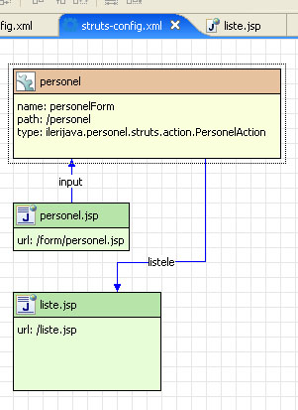

public class PersonelForm extends ActionForm {
private String email;
private String no;
private String ad;
private String soyad;

public class PersonelAction extends Action {

public ActionForward execute(ActionMapping mapping, ActionForm form,
HttpServletRequest request, HttpServletResponse response) {

PersonelForm personelForm = (PersonelForm) form;

return mapping.findForward("listele");

}
}

personel.jsp
. . . .
<%@ taglib uri="http://jakarta.apache.org/struts/tags-bean" prefix="bean"%>

<%@ taglib uri="http://jakarta.apache.org/struts/tags-html" prefix="html"%>
. . . .
<html:form action="/personel">
email : <html:text property="email"/><html:errors property="email"/><br/>
no : <html:text property="no"/><html:errors property="no"/><br/>
ad : <html:text property="ad"/><html:errors property="ad"/><br/>
soyad : <html:text property="soyad"/><html:errors property="soyad"/><br/>
<html:submit/><html:cancel/>
</html:form>

ApplicationResources.properties
# Yorum satırları, işlenmez
# Resources for parameter 'ilerijava.personel.struts.ApplicationResources'
# Project P/strut_proje2
turkce.ad=name
turkce.soyad=surname
turkce.email=email
turkce.no=no
personel.jsp
. . . .
<%@ taglib uri="http://jakarta.apache.org/struts/tags-bean" prefix="bean"%>
<%@ taglib uri="http://jakarta.apache.org/struts/tags-html" prefix="html"%>
. . . .
<html:form action="/personel">
<bean:message key="turkce.no"/>:<html:text property="no"/><html:errors
property="no"/><br/>
<bean:message key="turkce.ad"/>:<html:text property="ad"/><html:errors
property="ad"/><br/>
<bean:message key="turkce.soyad"/>:<html:text property="email"/> <html:errors property="email"/><br/>
<bean:message key="turkce.email"/>:<html:text property="soyad"/> <html:errors property="soyad"/><br/>

<html:submit/><html:cancel/></html:form>

liste.jsp
<bean:write name="personelForm" property="ad" />

Validation (Geçerleme)

Girilen değerlerin geçerliliği kontrol edilir. İş mantığı (bussiness logic) burada uygulanmamalıdır. İş mantığını uygulamak Action sınıflarının görevidir.

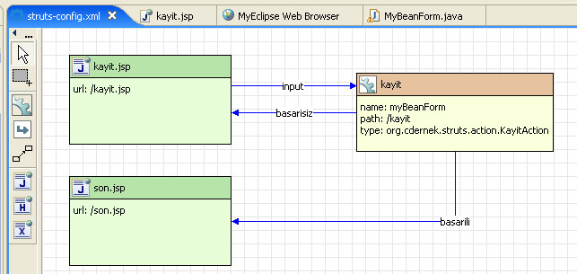

KayıtAction.java
. . . .
public ActionForward execute(ActionMapping mapping, ActionForm form,
HttpServletRequest request, HttpServletResponse response) {

MyBeanForm mybform = (MyBeanForm)form;

String login = mybform.getLogin();
String passw =mybform.getPassword();

if(login.equals("ayse")&&passw.equals("sahin"))
return mapping.findForward("basarili");
return mapping.findForward("basarisiz");
} // exexcute sonu
. . . .

ApplicationResources.properties dosyasında validation’da kullanmak üzere tanımlar eklensin.
# Resources for parameter 'org.cdernek.struts.ApplicationResources'
# Project struts_project5_validation
user.hata=user Girmediniz
password.hata=password Girmediniz

KayıtForm.java (Form Bean)
. . . .
public ActionErrors validate(ActionMapping mapping,
HttpServletRequest request) {

ActionErrors errors=new ActionErrors();

if(user.trim().equals(""))
errors.add("user", new ActionError("user.hata"));
ApplicationResources.properties
dosyasından okunuyor!!!
if(password.trim().equals(""))
errors.add("password" , new ActionError("password.hata"));

return errors;
}

kayit.jsp
. . . .
Hatalar jsp sayfasında burada işleniyor!!!
<body>
<html:errors property="user"/> <br/>
<html:errors property="password"/> <br/>
<html:form action="/kayit">
user : <html:text property="user"/>
password : <html:password property="password"/>
<html:submit/><html:cancel/>
</html:form>
</body>
. . . .

Action sınıfında Validation Kontrolü

ApplicationResources.properties
yanlis.giris=Hatali giris yaptiniz

Eğer user ve password yanlış giriliyorsa tekrar kayıt.jsp’ye dönülüyor.

kayıt.jsp içinde yanlış giriş yapıldığı belirtilmek istenirse validation KayıtAction sınıfı içinde execute metodunda yapılmalıdır.

KayıtAction.java
. . . .
ActionErrors errors=new ActionErrors();
errors.add("hata", new ActionError("yanlis.giris"));
saveErrors(request, errors);
return mapping.findForward("basarisiz");

kayıt.jsp
. . . .
<body>
<html:errors property="user"/><br/>
<html:errors property="password"/><br/>
<html:errors property="hata"/><br/>

son.jsp
. . . .
<%@ taglib uri="http://jakarta.apache.org/struts/tags-bean" prefix="bean" %>
. . . .
<bean:write name="kayitForm" property="user"/><br/>

DynamicForm

Her bir HTML formu için bean yapısında ActionForm oluşturmak bazen istenmiyebilir. Bu durumda struts-config.xml dosyası içinde form property’leri tanımlanabilir. Gerçekte bir ActionForm dosyası olmadığından validate() ve reset() metodları kullanılamıyacaktır. IDE, DynamicForm kullanımı durumuda kod tamamlama desteği vermeyecektir.

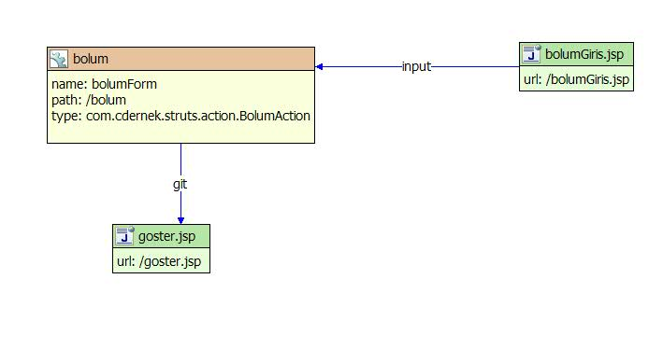
strut-config.xml
<form-beans >
<form-bean name="bolumForm"
type="org.apache.struts.action.DynaActionForm">
<form-property name="dogYer" type="java.lang.String" />
<form-property name="ad" type="java.lang.String" />
<form-property name="maas" type="java.lang.Integer" />
<form-property name="soyad" type="java.lang.String" />
</form-bean>
</form-beans>

<action-mappings >
<action
attribute="bolumForm"
input="/bolumGiris.jsp"
name="bolumForm"
path="/bolum"
scope="request"
type="com.cdernek.struts.action.BolumAction">
<forward name="git" path="/goster.jsp" />
</action>

bolumGiris.jsp
<html:form action="/bolum">
dogYer : <html:text property="dogYer"/><html:errors
property="dogYer"/><br/>
ad : <html:text property="ad"/><html:errors
property="ad"/><br/>
maas : <html:text property="maas"/><html:errors
property="maas"/><br/>
soyad : <html:text property="soyad"/><html:errors
property="soyad"/><br/>
<html:submit/><html:cancel/>
</html:form>

BolumAction.java
public class BolumAction extends Action {

public ActionForward execute(ActionMapping mapping, ActionForm form, HttpServletRequest request, HttpServletResponse response) {
DynaActionForm bolumForm = (DynaActionForm) form;
...
return mapping.findForward("git");
}
}

goster.jsp
<%@ taglib uri="http://jakarta.apache.org/struts/tags-bean" prefix="bean" %>
<%@ taglib uri="http://jakarta.apache.org/struts/tags-html" prefix="html" %>
<bean:write name="bolumForm" property="ad"/> <p>
...
</body>
</html:html>

Struts ile Uluslararası Dil Desteği (Internationalization)

import java.util.Locale;

public class LocaleTest {

public static void main(String[] args) {
Locale l[]=Locale.getAvailableLocales();

for(int i=0;i<l.length;i++){
System.out.println( l[i].getLanguage()+"-"
+ l[i].getCountry() +"-"+l[i].getVariant() );
}
}
}

Ekran Görüntüsü
.....
tr--
tr-TR-
uk--
uk-UA-
en-US-
en—

Türkçe ile ilgili ayarları

Language = tr
Country = TR

ApplicationResources.properties dosyasının ayarlanması

Her bir ülke için ayrı ayrı ApplicationResources.properties dosyası hazırlanır.

ApplicationResources_<Language-dil>_[Country-Ülke].properties
tr--
tr-TR-
uk--
uk-UA-
en-US-
en—
ApplicationResources_tr_TR.properties =>(Türkçe)
ApplicationResources_en_US.properties =>(İngilizce)
ApplicationResources_de.properties =>(Almanca)
ApplicationResources_fr.properties =>(Fransızca)

ApplicationResources_tr_TR.properties
# Resources for parameter 'org.cdernek.struts.ApplicationResources'
# Project P/struts_locale
name.label = Ad
surname.label = Soyad
message.submit=Gonder

ApplicationResources_en_US.properties
# Resources for parameter 'org.cdernek.struts.ApplicationResources'
# Project P/struts_locale
name.label = Name
surname.label = Surname
message.submit=Submit

ApplicationResources_de.properties
# Resources for parameter 'org.cdernek.struts.ApplicationResources'
# Project P/struts_locale
name.label = Vorname
surname.label = Name
message.submit=Senden

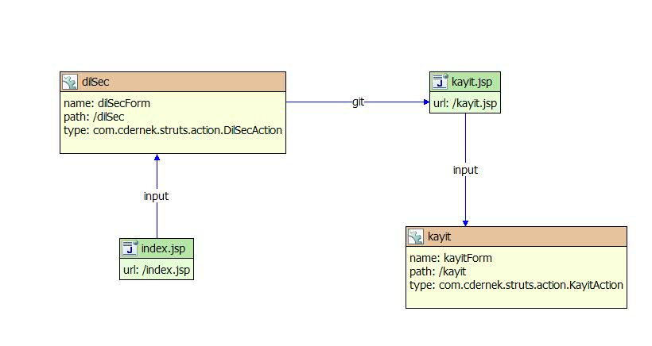

strut-config.xml
<action-mappings >
<action
attribute="kayitForm"
input="/kayit.jsp"
name="kayitForm"
path="/kayit"
scope="request"
type="com.cdernek.struts.action.KayitAction" />
<action
attribute="dilSecForm"
input="/index.jsp"
name="dilSecForm"
path="/dilSec"
scope="request" type="com.cdernek.struts.action.DilSecAction">
<forward name="git" path="/kayit.jsp" />
</action>
</action-mappings>
<message-resources parameter="com.cdernek.struts.ApplicationResources" />
</struts-config>

index.jsp
attribute="dilSecForm"
input="/index.jsp"
name="dilSecForm"
path="/dilSec"

<html:link action="/dilSec.do?lang=eng">English</html:link>
<br>
<html:link action="/dilSec.do?lang=turk">Turkish</html:link>
<br>
<html:link action="/dilSec.do?lang=german">German</html:link>
<br>
<html:link action="/dilSec.do?lang=french">French</html:link>

DilSecAction.java
public ActionForward execute(ActionMapping mapping, ActionForm form,
HttpServletRequest request, HttpServletResponse response) {
DilSecForm dilSecForm = (DilSecForm) form;
Locale l = null;
String lang = request.getParameter("lang");
if(lang.equals("eng"))
l = new Locale ("en","US");
else if(lang.equals("turk"))
l = new Locale ("tr","TR");
else if(lang.equals("german"))
l = new Locale ("de");
else if(lang.equals("french"))
l = new Locale ("fr");

HttpSession session = request.getSession();
session.setAttribute(Globals.LOCALE_KEY, l);

return mapping.findForward("git");

}

kayıt.jsp
<html:form action="/kayit">
<bean:message key="name.label" />: <html:text property="ad" />
<html:errors property="ad" />
<br />
<bean:message key="surname.label" />: <html:text property="soyad" />
<html:errors property="soyad" />
<br />
<html:submit >
<bean:message key="message.submit" />
</html:submit >
<html:cancel />
</html:form>

index.jsp
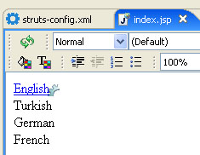

kayıt.jsp
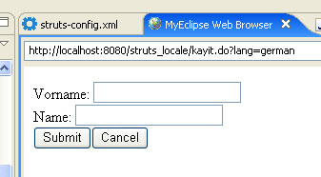

Global Tanımlamalar

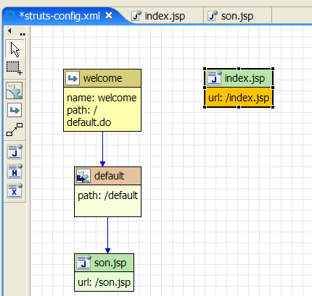

struts-config.xml
<struts-config>
index.jsp içinden çağırma
<logic:forward name="welcome"/>
<data-sources />
<form-beans />
<global-exceptions />
<global-forwards >
<forward name="welcome" path="/default.do" redirect="true"/>

</global-forwards>

<action-mappings >
<action forward="/son.jsp" path="/default" unknown="true"/>

</action-mappings>

<message-resources parameter="com.yourcompany.struts.ApplicationResources" />
</struts-config>

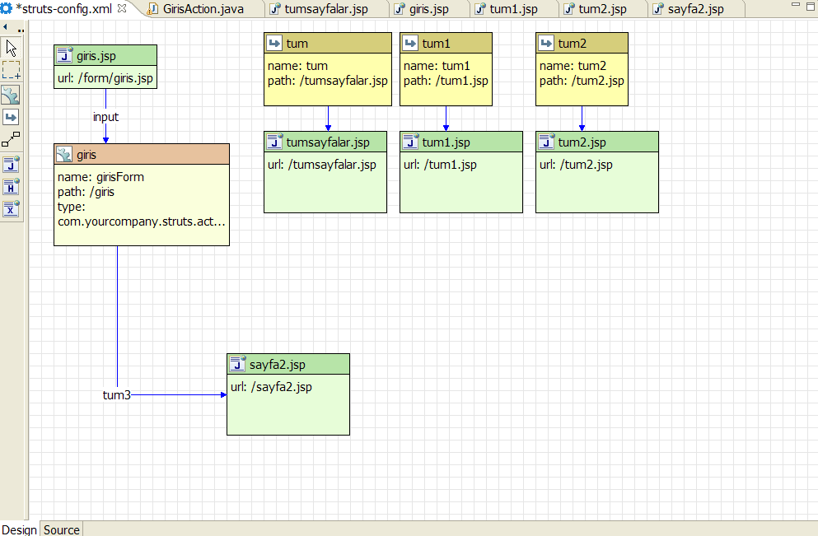

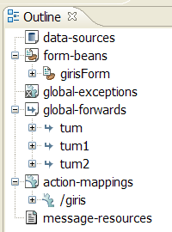

<?xml version="1.0" encoding="UTF-8"?>
<!DOCTYPE struts-config PUBLIC "-//Apache Software Foundation//DTD Struts Configuration 1.1//EN" "http://jakarta.apache.org/struts/dtds/struts-config_1_1.dtd">

<struts-config>
<data-sources />
<form-beans >
<form-bean name="girisForm" type="com.yourcompany.struts.form.GirisForm" />

</form-beans>

<global-exceptions />
<global-forwards >
<forward name="tum" path="/tumsayfalar.jsp" />
<forward name="tum1" path="/tum1.jsp" />
<forward name="tum2" path="/tum2.jsp" />

</global-forwards>

<action-mappings >
<action
attribute="girisForm"
input="/form/giris.jsp"
name="girisForm"
path="/giris"
scope="request"
type="com.yourcompany.struts.action.GirisAction" >
<forward name="tum3" path="/sayfa2.jsp" />
</action>

</action-mappings>

<message-resources parameter="com.yourcompany.struts.ApplicationResources" />
</struts-config>

public class GirisAction extends Action {
/*
* Generated Methods
*/

/**
* Method execute
* @param mapping
* @param form
* @param request
* @param response
* @return ActionForward
*/
public ActionForward execute(ActionMapping mapping, ActionForm form,
HttpServletRequest request, HttpServletResponse response) {
GirisForm girisForm = (GirisForm) form;// TODO Auto-generated method stub
return mapping.findForward("tum");
}

/jsp/* dosyalarini doğrudan kullanım yasağı
<security-constraint>
<web-resource-collection>
<web-resource-name>deny access</web-resource-name>
<url-pattern>/jsp/*</url-pattern>
</web-resource-collection>
<auth-constraint>
<role-name>Denied</role-name>
</auth-constraint>
</security-constraint>
<security-role>
<role-name>Denied</role-name>
</security-role>
hh.jsp dosyası gerçekte olmayan bir dosya!!!
Çıkan Hata

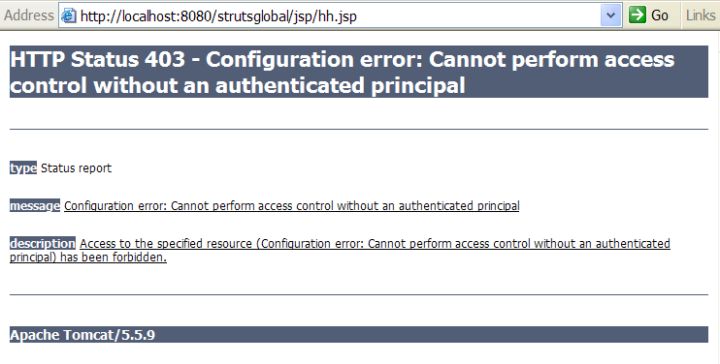

Action Sınıfları İçinden Resource’lara Ulaşmak

public ActionForward execute(ActionMapping mapping, ActionForm form, HttpServletRequest request, HttpServletResponse response) {
TestForm testForm = (TestForm) form;

MessageResources resources =
(MessageResources)request.getAttribute( Action.MESSAGES_KEY );
String ad=resources.getMessage( "personel.ad");
personel.ad=Hakan
(ApplicationResources.properties)

Validation

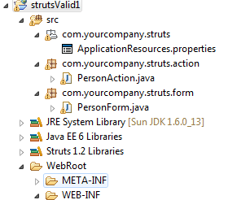 | 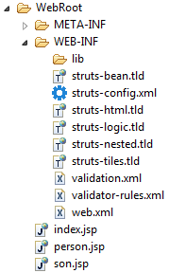

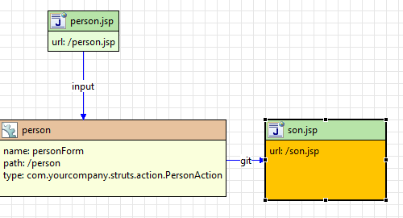

Struts-config.xml
<?xml version="1.0" encoding="UTF-8"?>
<!DOCTYPE struts-config PUBLIC "-//Apache Software Foundation//DTD Struts Configuration 1.2//EN" "http://struts.apache.org/dtds/struts-config_1_2.dtd">

<struts-config>
<data-sources />
<form-beans >
<form-bean name="personForm" type="com.yourcompany.struts.form.PersonForm" />

</form-beans>

<global-exceptions />
<global-forwards />
<action-mappings >
<action
attribute="personForm"
input="/person.jsp"
name="personForm"
path="/person"
scope="request"
type="com.yourcompany.struts.action.PersonAction">
<set-property property="cancellable" value="true" />
<forward name="git" path="/son.jsp" />
</action>

</action-mappings>

<message-resources parameter="com.yourcompany.struts.ApplicationResources" />
<plug-in className="org.apache.struts.validator.ValidatorPlugIn">
<set-property property="pathnames" value="/WEB-INF/validator-rules.xml, /WEB-INF/validation.xml" />
</plug-in>

</struts-config>

Validation.xml
<!DOCTYPE form-validation PUBLIC
"-//Apache Software Foundation//DTD Commons Validator Rules Configuration 1.1.3//EN"
"http://jakarta.apache.org/commons/dtds/validator_1_1_3.dtd">
<form-validation>
<formset>
<form name="personForm">
<field property="email" depends="required, email">
<arg0 key="my.email"></arg0>
</field>
</form>
</formset>
</form-validation>

public class PersonAction extends Action {
/*
* Generated Methods
*/

/**
* Method execute
*
* @param mapping
* @param form
* @param request
* @param response
* @return ActionForward
*/
public ActionForward execute(ActionMapping mapping, ActionForm form,
HttpServletRequest request, HttpServletResponse response) {
PersonForm personForm = (PersonForm) form;// TODO Auto-generated method
// stub
return mapping.findForward("git");
}
}

public class PersonForm extends ValidatorForm {
/*
* Generated fields
*/

/** email property */
private String email;

/** ad property */
private String ad;

/** soyad property */
private String soyad;

/*
* Generated Methods
*/

/**
* Method validate
* @param mapping
* @param request
* @return ActionErrors
*/
public ActionErrors validate(ActionMapping mapping,
HttpServletRequest request) {
// TODO Auto-generated method stub
ActionErrors errors = super.validate(mapping, request);
if (errors==null) errors = new ActionErrors();
if (errors.isEmpty()) return null;
return errors;
}

/**
* Method reset
* @param mapping
* @param request
*/
public void reset(ActionMapping mapping, HttpServletRequest request) {
// TODO Auto-generated method stub
}

/**
* Returns the email.
* @return String
*/
public String getEmail() {
return email;
}

/**
* Set the email.
* @param email The email to set
*/
public void setEmail(String email) {
this.email = email;
}

/**
* Returns the ad.
* @return String
*/
public String getAd() {
return ad;
}

/**
* Set the ad.
* @param ad The ad to set
*/
public void setAd(String ad) {
this.ad = ad;
}

/**
* Returns the soyad.
* @return String
*/
public String getSoyad() {
return soyad;
}

/**
* Set the soyad.
* @param soyad The soyad to set
*/
public void setSoyad(String soyad) {
this.soyad = soyad;
}
}

Validation.xml Ekleme

struts-config.xml dosyası
...
...

<plug-in className="com.oreilly.struts.storefront.service.StorefrontServiceFactory"/>
<plug-in className="org.apache.struts.validator.ValidatorPlugIn">
<set-property property="pathnames" value="/WEB-INF/validator-rules.xml,/WEB-INF/validation.xml"/>
</plug-in>

<struts-config>
<data-sources />
<form-beans >
<form-bean name="registerForm" type="org.apache.struts.validator.DynaValidatorForm">
<form-property name="ad" type="java.lang.String" />
<form-property name="email" type="java.lang.String" />
<form-property name="soyad" type="java.lang.String" />
</form-bean>

</form-beans>
...
...
<message-resources
parameter="com.yourcompany.struts.ApplicationResources"/>
<plug-in className="org.apache.struts.validator.ValidatorPlugIn">
<set-property property="pathnames"
value="/WEB-INF/validator-rules.xml, /WEB-INF/validation.xml" />
</plug-in>

<?xml version="1.0" encoding="UTF-8"?>
<!DOCTYPE form-validation PUBLIC
"-//Apache Software Foundation//DTD Commons Validator Rules Configuration 1.1.3//EN"
"http://jakarta.apache.org/commons/dtds/validator_1_1_3.dtd">
<form-validation>
<formset>
<form name="personForm">
<field property="ad" depends="required">
<arg0 key="message.ad" />

</field>
<field property="soyad" depends="mask,required">
<arg0 key="message.soyad" />
<var>
<var-name>mask</var-name>
<var-value>^\p{Alpha}{3}\p{Alpha}*$/</var-value>
</var>

</field>
<field property="email" depends="email,required">
<arg0 key="message.email" />
</field>
</form>
</formset>

</form-validation>

# Resources for parameter 'com.yourcompany.struts.ApplicationResources'
# Project strutsValid
errors.required={0} gerekli.
errors.minlength={0} can not be less than {1} characters.
errors.maxlength={0} can not be greater than {1} characters.
errors.invalid={0} gecersiz.

errors.byte={0} must be a byte.
errors.short={0} must be a short.
errors.integer={0} must be an integer.
errors.long={0} must be a long.
errors.float={0} must be a float.
errors.double={0} must be a double.

errors.date={0} is not a date.
errors.range={0} is not in the range {1} through {2}.
errors.creditcard={0} is an invalid credit card number.
errors.email=hatali e-posta adresi.

message.ad=ad
message.soyad=soyad
message.email=email

ApplicationResources.properties
# -- Standard Errors --
errors.header=<ul>
errors.prefix=<li class="error">
errors.suffix=</li>
errors.footer=</ul>
# -- Struts Validator Error Messages --
errors.required={0} is required.
errors.minlength={0} can not be less than {1} characters.
errors.maxlength={0} can not be greater than {1} characters.
errors.invalid={0} is invalid.
errors.byte={0} must be a byte.
errors.short={0} must be a short.
errors.integer={0} must be an integer.
errors.long={0} must be a long.
errors.float={0} must be a float.
errors.double={0} must be a double.
errors.date={0} is not a date.
errors.range={0} is not in the range {1} through {2}.
errors.creditcard={0} is an invalid credit card number.
errors.email={0} is an invalid e-mail address.

# -- other --
errors.cancel=Operation cancelled.
errors.detail={0}
errors.general=The process did not complete. Details should follow.
errors.token=Request could not be completed. Operation is not in sequence.
errors.twofields=The '{0}' field must have the same value as the '{1}' field.
errors.name.required=Name is required.
errors.secret.required=Please tell me a secret (it doesn't have to be true).
# -- formatting --
format.date=M/d/yyyy h:mm a z
format.currency=$#,##0.00;$(#,##0.00)

# -- buttons --
button.submit=Submit
button.cancel=Cancel
button.confirm=Confirm
button.reset=Reset
button.save=Save

input.jsp(index.jsp)
...
...
<html:errors/>
<bean:message key="my.email"/>
<html:form action="/register">
ad : <html:text property="ad"/>
<html:errors property="ad"/><br/>
email : <html:text property="email"/>
<html:errors property="email"/><br/>
soyad : <html:text property="soyad"/>
<html:errors property="soyad"/><br/>
<html:submit/><html:cancel/>
</html:form>
...
...

validation.xml

<form-validation>
<formset>
<form name="registerForm">
<field property="email" depends="required, email">
<arg0 key="my.email"/>
</field>
<field property="ad" depends="required">
<arg0 key="prompt.password" />
</field>
<field property="soyad" depends="mask">
<arg0 key="message.soyad" />
Orjinali <arg idi. Baştaki DTD tanımını kaldırdık. validator.xml’deki mesaj’da {0} yerine geliyor!!!
<var>
<var-name>mask</var-name>
<var-value>^\d{5}\d*$</var-value>
</var>
</field>
</form>
</formset>
</form-validation>

UyeForm.java sınıfı tanımı
...

<form-bean name="uyeForm" type="com.yourcompany.struts.form.UyeForm" />
...
<action
attribute="uyeForm"
input="/uye.jsp"
name="uyeForm"
path="/uye"
scope="request"
type="com.yourcompany.struts.action.UyeAction" />

public class UyeForm extends ValidatorForm {
...
public ActionErrors validate(ActionMapping mapping,
HttpServletRequest request) {
// TODO Auto-generated method stub
ActionErrors errors = super.validate(mapping, request);
ValidatorForm’un validate’i çağrılıyor. Böylece validate.xml kullanılabiliyor!!
if (errors==null) errors = new ActionErrors();
if (errors.empty()) return null;
return errors;
}
...

validate.xml
<form name="uyeForm">
<field property="user" depends="required">
<arg key="message.user" />
</field>
</form>

Geliş sayfası olan uye.jsp sayfasında <html:errors/> kullanılarak validate.xml’de ve validator-rules.xml sayfalarında tanımlanan hatalar gösterilebiliyor.

Exception Ekleme

<action-mappings >
<action
attribute="personForm"
input="/form/person.jsp"
name="personForm"
path="/person"
scope="request"
type="com.yourcompany.struts.action.PersonAction">
<exception
key="hata.rakam"
path="/form/person.jsp"
type="java.lang.NumberFormatException" />
<forward name="goster" path="/sonuc.jsp" />
</action>

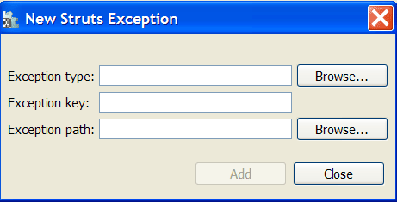

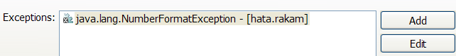
ApplicationResources.properties
hata.rakam=rakam girmelisiniz

public ActionForward execute(ActionMapping mapping, ActionForm form,
HttpServletRequest request, HttpServletResponse response) {
PersonForm personForm = (PersonForm) form;// TODO Auto-generated method stub
int maas=Integer.parseInt(request.getParameter("maas"));
Hata kaynağı!!
return mapping.findForward("goster");

